**2020—2021第一学期美术项目组活动计划**

**常州市三河口小学**

  素质教育的最终目的，在于充分开发和激活人体自身的各种潜能，使之成为具有较强的综合能力、分析理解能力和创造能力全面发展的综合型人才，核心是促进学员全面和谐地发展，同时发展个性特长，依据学员的条件、兴趣及潜力培养的一技之长可能对他们的一生产生重大的影响。我校的美术第二课堂,为学有余力的学员提供施展和提高才能的广阔空间，着眼于未来社会对人才的需要，本着快出人才、出好人才的目标，依据学员实际和学校具体情况，特制定儿童画教学计划如下：

一、培养目标：

（1）以培养学员的创新精神和实践能力为主线，注重学员多种能力的培养，不断加强和完善各种艺术特长生的培养措施，促进学员个性特长的充分发挥；

（2）在美术活动中,培养学员良好的道德品质和行为习惯，提高独立思考和动手操作的能力，学会自主创新，学会欣赏美、创造美；

二、主要任务：

（1）通过培养计划的实施挖掘学员潜能，发挥学员的主动性和创造性，促使学员素质的全面发展和个性的发挥，使学校形成良好的育人氛围；

（2）使辅导员和学员真正确立等级加特长的评价方式，辅导员要彻底改变教育教学观念，特别是不以学员的学习成绩作为评价学员的唯一标准；

（3）鼓励、关注、培养在艺术等出类拔萃的学员，使他们得到更好的发展空间，能够不断进步，培养出我校美术方面的"名学员"；

三、实施步骤：

第一阶段：

  选拔学员、确定培养目标，侧重提高教学效率及特长生培养制度的可操作性上，辅导员从自己的日常教学工作中选拔有专长及发展潜力的学员,作为初步的培养对象,依据具体的个性特点编排小组,并初步实施计划；

  第二阶段：具体实施完善阶段

培养出类拔萃的学员，使他们在原来基础上能够不断进步，培养出美术方面的出色人才，积极组织和参加各种活动，并能取得优异的成果，使学员勇于展现自己的能力；

 第三阶段：形成良好的育人氛围

 通过以上工作使学校形成良好的育人氛围，涌现出越来越多具有专长甚至多才多艺的学员。

此外，除了继续做好特长生的培养工作之外，对几年来的特长生的培养工作做全面的总结，制定新的工作规划，以更好的进行特长生的培养工作。

四、主要措施：

1、创设适合学员自主发展的环境和氛围：辅导员应根据学员自身情况及时给予学员合理的建议和意见；

 2、开展丰富多彩的活动：

  在活动方式上，按班级活动和学校集中培训相结合,力推学员出板报、画廊使他们得到锻炼,提高学习兴趣。

五、参加人员：全校的美术尖子学员

六、活动地点：美术室1

**美 术 活动项目学员登记表**

202009

|  |  |  |  |  |  |  |
| --- | --- | --- | --- | --- | --- | --- |
| 序号 | 姓名 | 性别 | 年龄 | 班级 | 家长姓名 | 联系电话 |
| 1 | 殷焓轩 | 女 | 10 | 三（2） | 殷文宇 | 15240515550 |
| 2 | 丁梦萱 | 女 | 11 | 五（1） | 周丽艳 | |  | | --- | | 13961450183 | |
| 3 | 朱芷仪 | 女 | 11 | 五（1） | 张丽君 | 13585327728 |
| 4 | 姚沛怡 | 女 | 11 | 二（3） | 姚海燕 | 13951233331 |
| 5 | 吴昕钰 | 女 | 11 | 五（1） | 章美萍 | 13815060006 |
| 6 | 夏禹竹 | 女 | 8 | 二（3） | 王玉婷 | 15251922666 |
| 7 | 钱志豪 | 男 | 11 | 四（4） | 钱会学 | 17712763182 |
| 8 | 马琳菲 | 女 | 12 | 六（6） | 承礼花 | 15951233808 |
| 9 | 陈垠 | 女 | 11 | 四（4） | 王小林 | 18362238599 |
| 10 | 牟芯语 | 女 | 11 | 四（6） | 柳丹萍 | 15961169927 |
| 11 | 承梓煜 | 女 | 11 | 四（6） | 承雪东 | 13616123452 |
| 12 | 李伊涵 | 女 | 11 | 五（2） | 李典坤 | 15261101241 |
| 13 | 陆叶 | 女 | 12 | 五（2） | 陆凤锦 | 18248897123 |
| 14 | 徐琪雅 | 女 | 12 | 五（3） | 徐景来 | 13584337078 |
| 15 | 刘爱婷 | 女 | 12 | 六（4） | 刘康萍 | 13585354076 |
| 16 | 候晴晴 | 女 | 12 | 六（4） | 候光强 | 15061124294 |
| 17 | 王艾晶 | 女 | 12 | 六（4） | 王礼明 | 13915018948 |
| 18 | 汤昊祺 | 男 | 11 | 五（4） | 汤炜杰 | 13584341228 |
| 19 | 刘诗雨 | 女 | 12 | 六（5） | 刘昌 | 15961136817 |
| 20 | 周子艺 | 女 | 12 | 六（5） | 钱娟 | 15951233398 |
| 21 | 金怡伶 | 女 | 12 | 六（5） | 金晓军 | 13358190260 |
| 22 | 姚涵伊 | 女 | 12 | 六（5） | 许英 | 13656117535 |
| 23 | 冯笑笑 | 女 | 12 | 五（5） | 冯贵根 | 13585347417 |
| 24 | 夏瑾灏 | 男 | 11 | 五（5） | 夏伟 | 18061879327 |
| 25 | 贺梦雪 | 女 | 11 | 五（6） | 贺子坤 | 13813581347 |
| 26 | 王艺菲 | 女 | 11 | 五（5） | 王新事 | 18861285800 |
| 27 | 张立珂 | 女 | 12 | 五（4） | 张敬全 | 13151253895 |
| 28 | 姚沛榕 | 女 | 11 | 六（6）） | 姚海燕 | 13951233331 |
| 29 | 须心妍 | 女 | 11 | 六（6） | 须明烽 | 15951209612 |
| 30 | 李哲宇 | 男 | 12 | 六（6） | 李达金 | 13861275228 |
| 31 | 陈加欣 | 女 | 12 | 六（4） | 卢春允 | 18806123913 |

“尚美乡村学校少年宫” 美术 项目活动记录

辅导员：崔芳 莫海英

|  |  |  |  |
| --- | --- | --- | --- |
| 时 间 | 2020．9．11 | 地 点 | 美术室1 |
| 活动内容 | 船 | | |
| 活  动  过  程 | 一、课前准备：师生共同寻找有关船的图片、画刊、插图或影视等图像资料。  二、感知与启示：以小群体形式由学员共同展示所收集的资料。每个小组选择最佳资料向全班展示或播放。  三、探讨与交流：依据直观图像，学员介绍自己的所见所闻和感受。辅导员归纳和提炼学员的见闻，突出船的基本结构和功能性特征。  四、设计创作：  1． 表现船身：用有特征的形概括自己感兴趣的船身。  2．局部结构的表现：体现船身的种类。  3． 装饰船：用线和色为船身增添细节，体现船的功能。  4． 背景：与船的状态相应用色、线或画水域等场面来衬托船。  学员分组讨论最喜欢哪种动物，为什么？  思考、探索、创作  五、评价与交流：  展示作品并讲画面情景。由作品所展现出的有关船的类型、情景，联想出围绕船发生的故事。  六、课后拓展  1．有关船的故事。  2．世界各国有哪些远洋史和航海家，他们为人类做了什么贡献？  3．了解船的种类和功能；最大的船有多大？最先进的船是怎样的？未来的船是什么样的？ | | |
| 效 果 | 学员对船充满了兴趣，在探究过程中自主立意和构思，生动地画出船的状态。 | | |

“尚美乡村学校少年宫” 美术 项目活动记录

辅导员：崔芳 莫海英

|  |  |  |  |
| --- | --- | --- | --- |
| 时 间 | 2020．9．25 | 地 点 | 美术室1 |
| 活动内容 | 手的联想 | | |
| 活  动  过  程 | 一、激发兴趣，以手形引发对手的联想  1．伸出手看一看，这是什么？  二、观察联想  2． 试一试，能否用手形做一个跟生活中相似的物体？说一说看到了什么？像什么？想到了什么？还会变成什么？  结合观察，想一想，这些形状像什么？小组探讨这些形状和生活中的哪些物体相同？如果它们在一起玩的时候会发生什么事情？  三、欣赏感受  1．欣赏手殂装饰：  A．手形变成了什么?  B．用什么方法?  2．欣赏手形绘画：  A．这里有手吗？  B．谁能将手变成什么？  3．你还能想到什么方法？  四、愉快表现  选择自己喜欢的方式进行表演与联想，并画成一幅画。  1．用自己的手画成你认为像的形象。  2．对手进行想，画到纸上，或画在你的手上。  将这些形象在一起的时候可能发生的事情画下来。  五、成功展示  比一比看谁变得最好。 | | |
| 效 果 | 学员对联想这一类的内容有了一个明确的认识，另一方面，他们从中体验到绘画与制作的乐趣。 | | |

“尚美乡村学校少年宫” 美术 项目活动记录

辅导员：崔芳 莫海英

|  |  |  |  |
| --- | --- | --- | --- |
| 时 间 | 2020．10．9 | 地 点 | 美术室1 |
| 活动内容 | 机器人 | | |
| 活  动  过  程 | 一、欣赏感受 认知造型特征  1．欣赏感受，认识特征。  引导提问：通过观察，机器人在造型上都像人形吗?都有哪些外形特点呢? （学员自由交流。）  2．欣赏机器人模型。  二、范式分析 获得方法  1．拆分模型，发现制作材料与方法。  分小组分发机器人模型，让学员直接把玩模型。  引导思考：这些机器人分别是用什么材料制作的?运用了哪些制作方法?  2．材料选择。  分析教材多用途机器人的模型制作，并与原型图片比较。  这件作品的制作是怎样巧妙利用材料来制作的?  3．方法的训练。  对刚才了解的方法．尝试选择合适的材料做一做机器人的形体组件。学员自由尝试练习。  三、分工制作 小组组装  1．提出活动：以小组为单位尝试用不同的材料制作一个机器人模型。  2．小组分工，完成个体制作任务。  四、作品发表  小组各自展示模型作品，分小组分别进行自我评价，表达设计意图和功能特点。 | | |
| 效 果 | 学员能展开积极的讨论和思考，始终保持着好奇心和求知欲望。 | | |

“尚美乡村学校少年宫” 美术 项目活动记录

辅导员：崔芳 莫海英

|  |  |  |  |
| --- | --- | --- | --- |
| 时 间 | 2020．10．23 | 地 点 | 美术室1 |
| 活动内容 | 树叶压印画 | | |
| 活  动  过  程 | 一、导入  1、出示范画（树叶暂盖其上），问：大家瞧， 画纸上出现了什么？  2、（撕去树叶）树叶留下了她的痕迹，构成了一幅具有独特美感的画。 这就是树叶压印画。 （板书课题）  二、新授  怎样为树叶留下美好的身影呢？  1、拼摆  （1）学员们， 看一看你们采集来的树叶， 试着拼摆一下看看， 抓住对象的基本结构和特点， 可以构成什么图形？  （2）请已经摆出造型的同学将它展示出来，并向学员们讲述。  （3）你有没有更好的组拼，再试一试。  2、图色和压印  （1）谁来说一说制作步骤。  （2）用几片树叶作涂色和压印练习， 及时发现和解决问题。  3、适当添画情境。  三、学员练习  1、作业要求  （1）巧妙的利用树叶自然形拼摆成生动有趣的造型；  （2）色彩鲜艳， 画面洁净；  （3）压印效果好， 叶脉纹理清晰，轮廓清楚  2、辅导员巡视指导， 及时进行表扬、鼓励， 并展示优秀作业。  四、课堂小结， 展评作业。  学员自评互评集体评。 | | |
| 效 果 | 本课发展了学员的形象思维能力和造型能力， 激发了学员发现美、创造美的灵感。 | | |

“尚美乡村学校少年宫” 美术 项目活动记录

辅导员：崔芳 莫海英

|  |  |  |  |
| --- | --- | --- | --- |
| 时 间 | 2020．11．6 | 地 点 | 美术室1 |
| 活动内容 | 恐龙的世界 | | |
| 活  动  过  程 | 一、组织教学  二、导入新课  你参观过恐龙的展览吗？你知道各种恐龙的名称吗？庞然大物--恐  龙几百万年前就神秘地消失了，给人类留下了无穷的奥秘。  三、讲授新课:  1． 出示范作。这是什么？（恐龙--长颈龙、三角龙、剑齿龙……）引  起学员兴趣，激发学习热情。  2．恐龙生活在什么时代？  都有哪些种类？  它们是长什么模样的？  你最喜欢哪头恐龙？  3．辅导员出示幻灯片。让各类恐龙形象具体化。和学员一起聊聊恐龙是如何生活的。身上的各种不同体形各有什么作用。长劲龙的长脖子；  三角龙头上的角；剑齿龙背上的刺；冀龙的翅膀及翅膀上的爪子……  4．任选一只恐龙，一起说说身上各部位如何来捏制。  A．头部  B．身躯  C．腿部  D．尾部  5．布置作业：按自己的喜好与兴趣画一头恐龙。  6．音乐、辅导员巡回辅导。  7．作业展示：集中展示，以讲台为展台，把所有学员完成的作品放置  其中，进行学员互评，大家互相欣赏，表扬优秀作品。  四、课堂小结： | | |
| 效 果 | 现在学员在电视、杂志上经常可以看到关于恐龙的内容，所以，对于恐龙的种类、外形与生活习性了解得很多，在这一点上，老师也不如他们。看着课堂上学员那争先恐后、滔滔不绝的样子，我深深地感到：  这堂课与其说是我在教学员，还不如说是学员当了我一回老师。 | | |

“尚美乡村学校少年宫” 美术 项目活动记录

辅导员：崔芳 莫海英

|  |  |  |  |
| --- | --- | --- | --- |
| 时 间 | 2020．11．20 | 地 点 | 美术室1 |
| 活动内容 | 大人国和小人国 | | |
| 活  动  过  程 | 一、导入  1、辅导员讲述：故事《格列佛游记》引导学员们认知大人国和小人国理由去的事物。  2、同学讨论：故事中主人公是如何来到大人国、小人国的？你看过那些这方面的书？或是动画片吗？  3、出示课题：大人国与小人国  二、发展  1、将同一辆玩具车分别放在不同的背景下，为什么有时显得非常大，有时显得非常小？（小组讨论）  2、辅导员举例：雕塑《汤匙桥》《衣夹》等（电脑展示）  3、请学员用自己身边的事务举例说明物体的大小是通过对比体现出来的。（微缩景观等）  请学员思考：  1、你想表现大人国还是小人国？  2、你想用那几样物体的反差来表现主人公时来到大人国还是小人国？  3、画面的主体是什么？  4、用什么背景来衬托它的大或小？  5、辅导员示范大人国和小人国的画面：大人国的大人和高楼、大树先后比较，小人国里的小人和文具，昆虫相比较，展现他们的大和小。  三、实践  学员创作，辅导员指导。  四、评价  学员交流作品，提出修改意见。 | | |
| 效 果 | 以前学员画人总是画小了，现在有了大和小的对比，构图比以前好多了。 | | |

“尚美乡村学校少年宫” 美术 项目活动记录

辅导员：崔芳 莫海英

|  |  |  |  |
| --- | --- | --- | --- |
| 时 间 | 2020．12．4 | 地 点 | 美术室1 |
| 活动内容 | 天然纹理 | | |
| 活  动  过  程 | 一、导入  辅导员为学员表演一个魔术：在一张白纸上用油画棒用力涂色，白纸上除下了一些有肌理的画面。请学员猜猜为什么会这样？  揭示谜底：白纸的下面垫着一张树叶。  二、发展  再换一种方法：在树叶上涂上厚厚的水粉颜料，将一张吸水性很强的纸覆盖在上面，轻轻的压，小心解开，白纸上就出现了纹理。  这两种方法都是拓印。  启发学员自己想象，还有什么办法制作肌理？  自己组尝试着做一下。并交流一下制作的效果。  拓印的方法并不难，但要取得好的效果却也是不容易的，多给学员一点时间去尝试，并在作业过程中组织几次讨论，谈谈成功、失败的原因，谈谈遇到的困难，解决的方法，这样会使学员更快的掌握拓印的方法。  三、实践  作业要求：用拓印、拓印添画和绘画相结合的方法制作一幅作业，可以合作。  学员可以自由选择用什么方法，表现什么样的肌理。  四、实践  作业展示，经验交流，自评互评集体评。 | | |
| 效 果 | 本课引导了学员发现自然界中一些平常不太被注意的细节，让学员不光会用眼睛，还要尝试用触觉去感知这些细节的美丽，积累一些视觉和触觉的经验。 | | |

“尚美乡村学校少年宫” 美术 项目活动记录

辅导员：崔芳 莫海英

|  |  |  |  |
| --- | --- | --- | --- |
| 时 间 | 2020．12．18 | 地 点 | 美术室1 |
| 活动内容 | 手帕 | | |
| 活  动  过  程 | 一、课前游戏  击鼓传手帕的游戏，传到哪位学员就请其表演节目。  二、回忆儿时玩的有关手帕的游戏。  辅导员：除了刚才的击鼓游戏，还哪些游戏跟手帕有关呢？  星期天的时候，辅导员请学员们调查了有关手帕的情况，你调查到了些什么呢？  辅导员：那么现在用手帕的人多吗？学员们你们用手帕吗？为什么？  学员们看一段文字：一次性纸巾是不可回收的，对于资源和环境的破坏极大，据统计，生产一吨的纸巾就要砍十七棵大树，我国一年要消费几百万吨纸巾和其他卫生纸，生产纸浆排放的污水会严重污染江海湖泊。随意丢弃纸巾会造成白色污染。  三、展示学员收集的旧手帕，了解手帕的纹样设计，了解手帕的生产过程。  辅导员：下面请学员们看一些你们收集的手帕，分析一下手帕的花纹（角隅纹样、花边纹样、适合纹样等）。  四、学员作业  今天请学员们来作一名设计师，设计一些受市场欢迎的手帕吧。  五、作业讲评：请学员讲设计意图，同学间互评（辅导员把好的作品展示在优作榜上）。 | | |
| 效 果 | 整个教学过程生动而自然，学员不仅始终保持着学习的热情，而且  思维十分活跃，处于高度发散状态。 | | |

“尚美乡村学校少年宫” 美术 项目活动记录

辅导员：崔芳 莫海英

|  |  |  |  |
| --- | --- | --- | --- |
| 时 间 | 2021．1．15 | 地 点 | 美术室1 |
| 活动内容 | 字的联想 | | |
| 活  动  过  程 | 一、展示一些美术字。  二、导入新课。  1、 说说刚才看到了些什么，有何感受？  2、 今天，我们将文字进行变化，变成有趣、好玩的变体美术字，一起来学习《字的联想》。”  三、讲授新课。  1、 知道汉字最早时是怎样的吗？  2、 介绍汉字的三种造字法：象形、会意、形声。  3、 展示一些现代汉字的美化。说说在哪些地方看见过怎样的字。  过渡：大家想不想来学写这样的字呢？  4、 出示“学”，说说由“学”想到了哪些东西？哪些东西不可以用来装饰？  小结：字意联想：从字的意思联想到很多事物，用联想到的物体代替文字的某个笔画。（展示一些由这种方法装饰的美术字）  5、 出示“菊”，说说由“菊”想到了什么？你觉得菊花的形状和“菊”字的哪一部分很相似？  小结：字形联想：联想到的物体和文字的某个笔画形状接近。（展示一些由这种方法装饰的美术字）  6、 出示“折”，说说可以怎样装饰？  小结：夸张变形联想：根据字的意思把笔画进行夸张变形。（展示一些由这种方法装饰的美术字）  三、作业：  1、出示“作业步骤”  2、学员练习，辅导员巡回辅导。  3、作业展示，评议。 | | |
| 效 果 | 学员充分感受了美术活动的过程，并由此获得一定的美术表现能力。 | | |

**美术项目组活动照片**

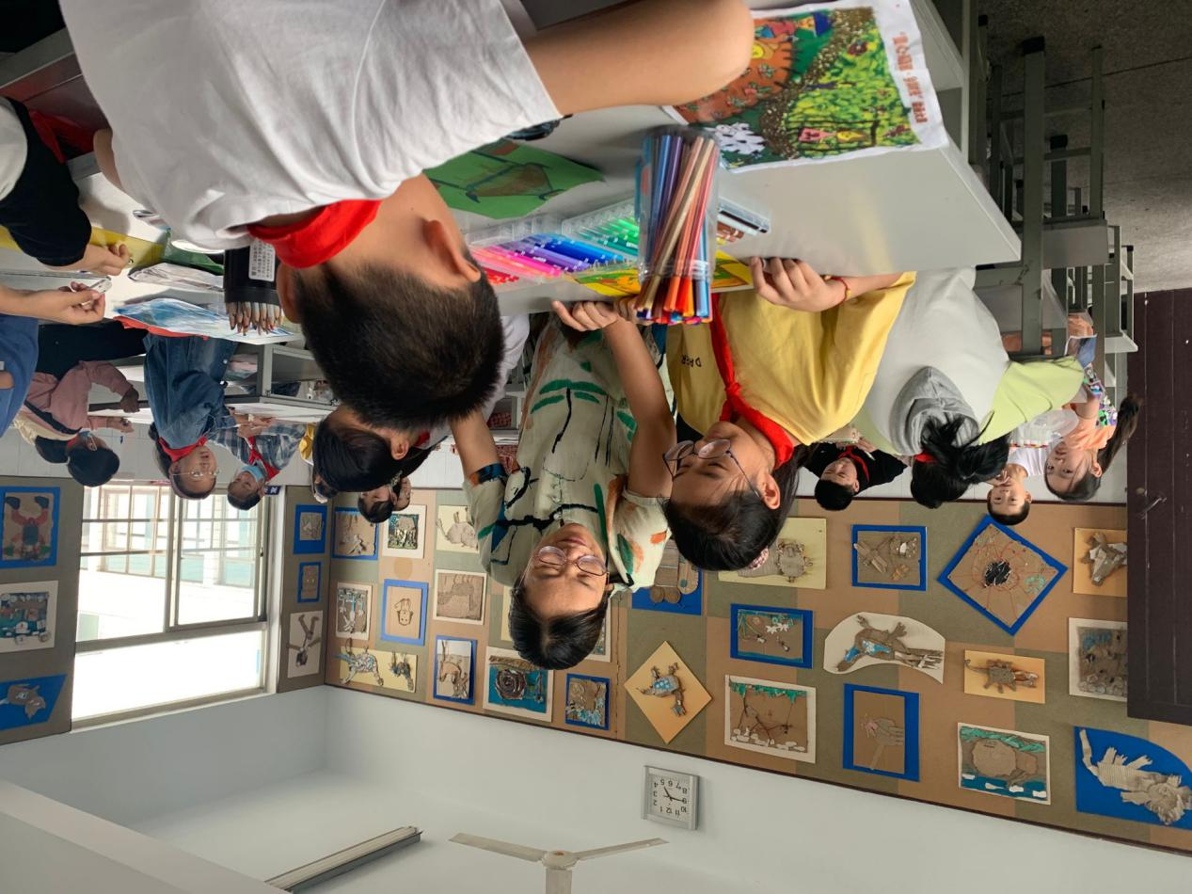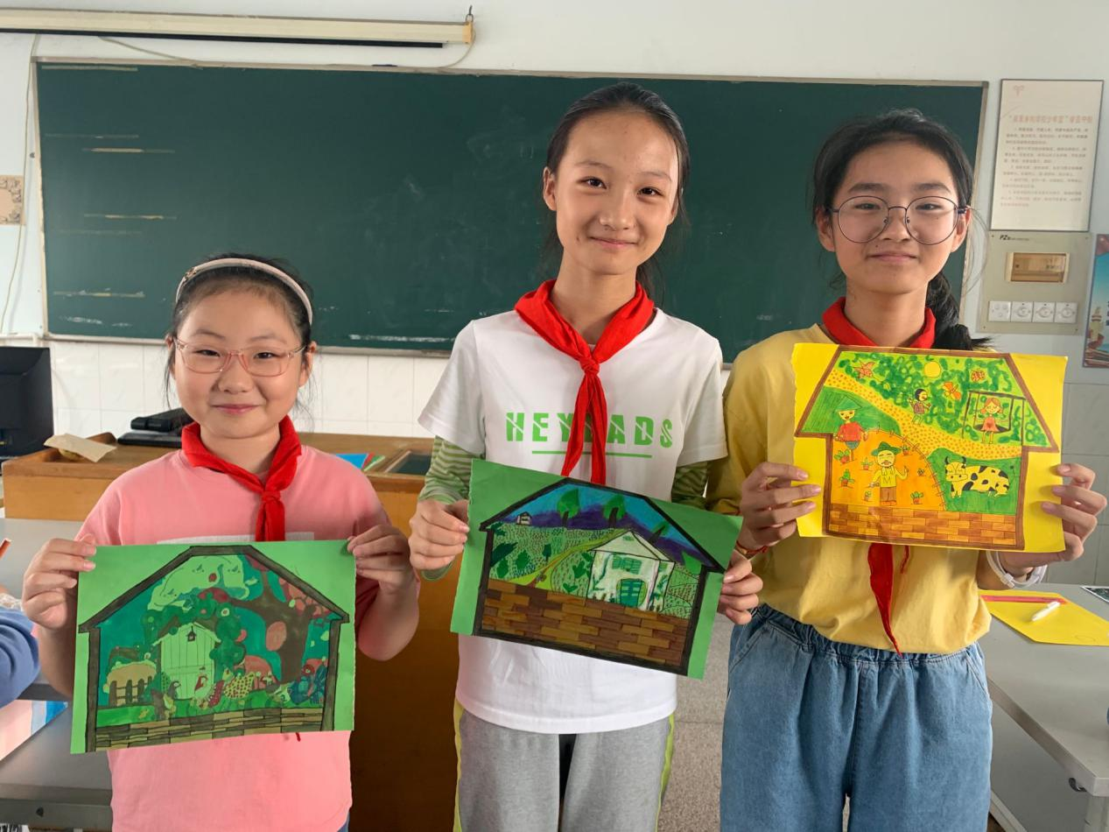

**美术项目组活动照片**

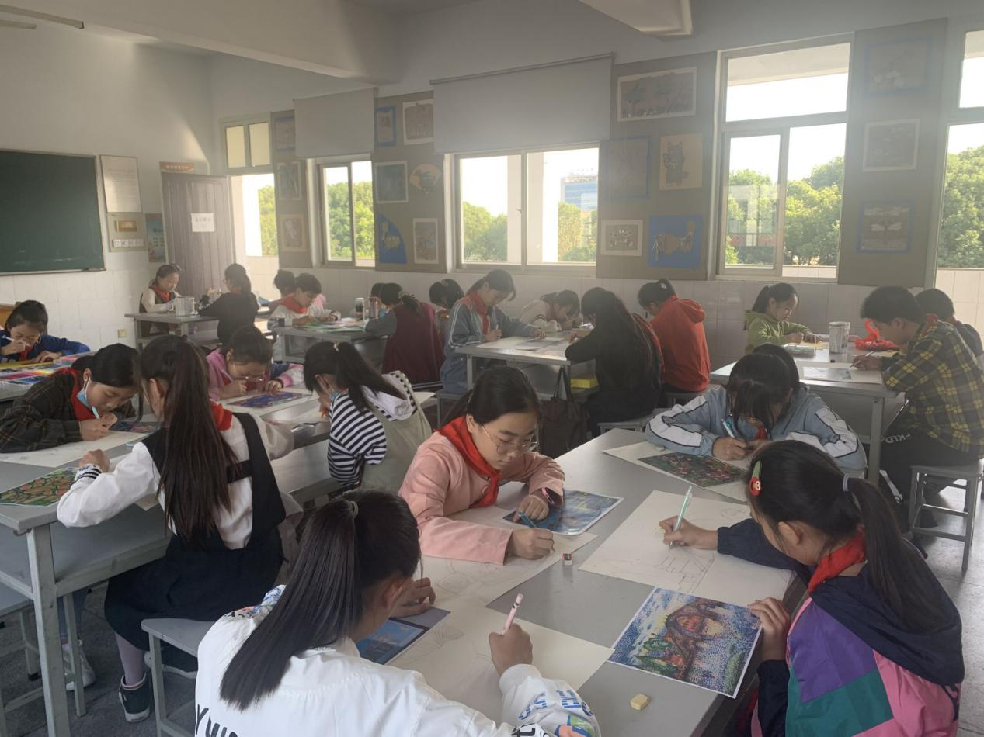

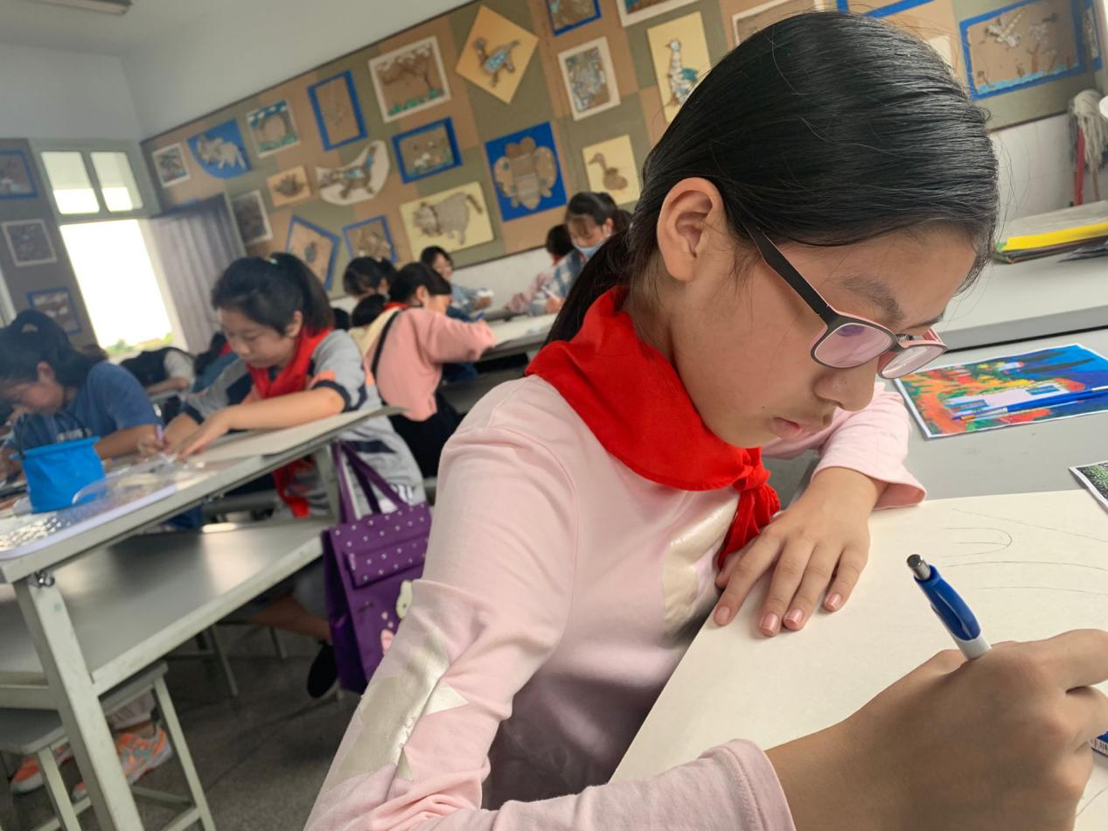

活动成绩

2020年美术社团开展了很多活动，比如开展红心向党艺术节、11月开展民法典手抄报比赛，12月开展迎新年书画赛。另外还有生命之水绘画赛等。丁梦萱同学获常州市绘画大赛优秀奖。同学们都在比赛中取得了优异的成绩！